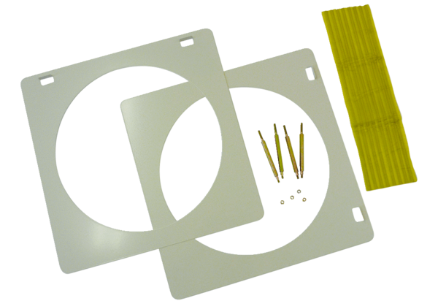Accessoire pour murs en carreaux de verre ZG 31Unité de conditionnement : 1 pièceGamme: C
Numéro de référence : 0093.0158Fabricant : MAICO

